**Программа «Буду знать математику на 5»**

Жебелева Марина Анатольевна

Учитель математики

МБОУ Гимназия №16

г. Красноярска

(подготовка к ОГЭ и ЕГЭ)

Пояснительная записка:

Данная программа внеурочной деятельности учащихся составлена с учетом нормативно правовых документов: «Конституции РФ», «Конвенции о правах ребенка», «Закона об образовании», запроса современного общества.

Работа по данной программе, является продолжением и развитием той работы, которая проводится на уроках, в соответствии с обязательными программами, но не дублирует их.

Содержание программы соответствует познавательным возможностям учащихся 9 и 11 классов как базового, так и профильного уровня.

Продолжительность реализации программы 112 часов.

Программа работает в каникулярное время.

Для продуктивной работы групп, учащиеся проходят тестирование, по результатам тестов формируются потоки. Тестирование проходит отдельно по алгебре и отдельно по геометрии.

Каждая тема курса содержит:

* раздаточный справочный материал.
* лекции с примерами.
* набор практических заданий.

Курс ведут несколько преподавателей, специализирующихся на определенных темах, лекции читают каждый по своим темам, а на практикум, по мере возможности выходят все. Задания для практикума, берутся из банка заданий ОГЭ или ЕГЭ, сборников для подготовки к экзамену, сборников Кенгуру для выпускников.

Задания для лекций – из специализированной литературы и сборников Кенгуру – для всех, и Кенгуру - выпускникам

**Цель данного курса:** Помочь учащимся в овладении информацией, решить проблемы с восприятием, осмыслением, запоминанием, применением полученной информации.

**Направления работы:**

* Совершенствование общеучебных навыков.
* Обобщить и структурировать материал
* Научить применять нестандартные методы решения.
* Решать олимпиадные задачи по средствам школьных знаний
* Научить применять изученный материал не бездумно, а видеть, какой метод, теорему, свойство, формулу применить в конкретной ситуации.
* Психологическая подготовка учащихся.
* Развивать внимание с целью сокращения ошибок, описок и т.д.
* Усовершенствовать память, научить способам запоминания материала.
* Определение проблем неуспешности.
* Создание условий для реализации учащимися своих потенциальных возможностей.

**Краткое содержание курса:**

**11 класс:**

|  |  |
| --- | --- |
| тема | Кол-во часов |
| «Тождественные преобразования»   * Формулы сокращенного умножения, разложение на множители (все способы), приведение подобных слагаемых, упрощение дробно – рациональных выражений, иррациональные выражения, тригонометрические преобразования. | 4 |
| «Уравнения»   * линейные уравнения (количество решений, в зависимости от коэффициентов) * квадратные уравнения (т. Виета, нахождение дискриминанта, выделение полного квадрата, знаки корней, в зависимости от коэффициента «с») * Дробно – рациональные уравнения (особенности решения) * Общие методы решения уравнений (равносильные переходы, использование графиков, геометрические интерпретации, проверка корней). * Иррациональные уравнения. * Тригонометрические уравнения * Однородные уравнения. * Уравнения высших степеней. Бином Ньютона | 10 |
| «Функции»   * Обзор графиков элементарных функций. * Свойства функций * Чтение графиков. * Применение графиков при решении уравнений, неравенств, и т.д. * Применение производной для исследования и построения графиков функций | 10 |
| «Неравенства»   * Простейшие неравенства, графическая интерпретация, запись ответа с помощью интервалов. * Квадратичные, дробно – рациональные неравенства. * Решение с помощью параболы, метода интервалов. * Тригонометрические неравенства * Решение систем неравенств. | 10 |
| «Модули. Параметры»   * Простейшие уравнения, содержащие модуль, параметр. * Квадратные уравнения с параметром. * Решения уравнений, содержащих модуль или параметр графическим способом. * Решение данных уравнений, основываясь на свойствах функций. * Использование метода рационализации. * Исследование решения уравнений. | 8+16 |
| «Теория вероятностей»   * Статистика * Комбинаторика * Вероятность | 8 |
| «Решение задач»   * Задачи на движение * Задачи на смеси и сплавы * Прогрессии * Задачи на совместную работу * Задачи экономического содержания | 8 |
| «Планиметрия»   * Обзорная лекция (треугольники, четырехугольники, окружность, геометрическое место точек, многоугольники, движение, векторы, подобие, педальный треугольник) * Комбинация фигур * Свойства фигур, редко применяемые при решении задач. * Задачи, содержащие несколько решений. | 12 |
| «Стереометрия»   * Многогранники, тела вращения, комбинация тел. * Построение сечений, метод следов, метод вспомогательных точек. | 10 |
| «Метод координат» | 6 |
| «Показательные и логарифмические уравнения и неравенства»   * Обзорная лекция (методы решения уравнений) * Решение заданий третьей части ЕГЭ (особенности решения) | 10 |
| итог | 112 |

**9 класс:**

|  |  |
| --- | --- |
| тема | Кол-во часов |
| «Тождественные преобразования»   * Формулы сокращенного умножения, разложение на множители (все способы), приведение подобных слагаемых, упрощение дробно – рациональных выражений, иррациональные выражения. | 4 |
| «Уравнения»   * линейные уравнения (количество решений, в зависимости от коэффициентов) * квадратные уравнения (т. Виета, нахождение дискриминанта, выделение полного квадрата, знаки корней, в зависимости от коэффициента «с») * Дробно – рациональные уравнения (особенности решения) * Общие методы решения уравнений (равносильные переходы, использование графиков, геометрические интерпретации, проверка корней). * Иррациональные уравнения. | 10 |
| «Функции»   * Обзор графиков элементарных функций. * Свойства функций * Чтение графиков. * Применение графиков при решении уравнений, неравенств, и т.д. | 10 |
| «Неравенства»   * Простейшие неравенства, графическая интерпретация, запись ответа с помощью интервалов. * Квадратичные, дробно – рациональные неравенства. * Решение с помощью параболы, метода интервалов. * Решение систем неравенств. | 10 |
| «Модули. Параметры»   * Простейшие уравнения, содержащие модуль, параметр. * Квадратные уравнения с параметром. * Решения уравнений, содержащих модуль или параметр графическим способом. * Решение данных уравнений, основываясь на свойствах функций. * Исследование решения уравнений. | 10+16 |
| Теория вероятностей   * Статистика * Комбинаторика * Вероятность | 8 |
| «Решение задач»   * Задачи на движение * Задачи на смеси и сплавы * Прогрессии * Задачи на совместную работу | 12 |
| «Планиметрия» часть первая ОГЭ   * Обзорная лекция (треугольники, четырехугольники, окружность, геометрическое место точек, многоугольники, движение, векторы, подобие) | 12 |
| «Планиметрия» часть вторая ОГЭ   * Комбинация фигур * Свойства фигур, редко применяемые при решении задач. * Задачи, содержащие несколько решений. | 10 |
| Последовательности   * Последовательности * Арифметическая прогрессия * Геометрическая прогрессия | 10 |
| итог | 112 |

Литература:

1. Л.В. Кузнецова, Е.А. Бунимович 2001г. М. Дрофа Алгебра. Сборник заданий для проведения письменного экзамена по алгебре за курс основной школы
2. Л.В. Кузнецова, Е.А. Бунимович 2009г. М. Просвещение Алгебра. Сборник заданий для подготовки к государственной итоговой аттестации в 9 классе
3. Д.А. Мальцев 2015г. М. Ростов на Дону. « Математика 9 класс ОГЭ 2016 60 тестов + приложения»
4. **Т. А. Братусь, Н.А. Жарковская 2014г. Левша», С.Петербург «Математический тест готовности к продолжению образования» КЕНГУРУ- ВЫПУСКНИКАМ**
5. **Т. А. Братусь, Н.А. Жарковская и др. 2013г «Левша», С.Петербург Сборник задач конкурса за 1994-2013 годы. «Все задачи КЕНГУРУ»**
6. **Т. А. Братусь, Н.А. Жарковская и др. 2011г. «Левша», С.Петербург «Кенгуру-2011» задачи, решения, итоги.**
7. **Т. А. Братусь, Н.А. Жарковская и др. 2012г. «Левша», С.Петербург «Кенгуру-2012» задачи, решения, итоги.**
8. **Т. А. Братусь, Н.А. Жарковская и др. 2013г. «Левша», С.Петербург «Кенгуру-2013» задачи, решения, итоги.**
9. **Т. А. Братусь, Н.А. Жарковская и др. 2014г. «Левша», С.Петербург «Кенгуру-2014» задачи, решения, итоги.**
10. **Т. А. Братусь, Н.А. Жарковская и др. 2015г. «Левша», С.Петербург «Кенгуру-2015» задачи, решения, итоги.**
11. **Сайт alexlarin.net.**
12. **Сайт решу ЕГЭ.**

***Как пример, опишу работу с одной из тем данного погружения. Тема: Уравнения***

**9 класс тема : «Уравнения» (10 часов)**

**План:**

* Лекция 3 часа (лекция (приложение 1) + раздаточный материал (приложение2))
* Групповая работа 4 часа (приложение 3)
* Индивидуальная работа 3 часа (приложение 4)

**Лекция**  (приложение 1 )

1. **Опр1:** Равенство, содержащее неизвестную величину, называется уравнением
2. **Опр2:** Равенство f(x)=g(x) называется уравнением относительно переменной x
3. **Опр3:** Решить уравнение – это значит найти все его корни, или доказать, что корней нет.

*При решении уравнений важно помнить о двух моментах:*

*- об области допустимых значений*

*- о равносильности переходов от одного уравнения к другому*

* *равносильный переход: прибавление к обеим частям уравнения одного и того же числа, умножение (деление) обеих частей уравнения на одно и то же число не равное нулю.*
* *Неравносильный переход*: *возведение обеих частей в степень*

***Методы решения уравнений***

|  |  |  |
| --- | --- | --- |
| Методы решения уравнений | Метод разложение на множители | *(Виды разложений)* |
| Метод введения новой переменной |  |
| Функционально - графический метод | (*виды графиков*) |
| Метод решения дробно-рациональных уравнений | (*отбор корней, ОДЗ)* |
| Методы решения уравнений содержащих модуль | Аналитически |
| Графически |
| Методы решения уравнений содержащих параметр | Аналитически |
| Графически |

**1 метод: «Метод разложения на множители»**

* Формулы сокращенного умножения
* Вынесение за скобку общего множителя
* Нахождения корней квадратного уравнения
* Способ группировки
* Выделение полного квадрата

**2 метод: «Метод введения новой переменной»**

|  |  |
| --- | --- |
| Переменная, которую надо заменить, явно видна | Создать ситуацию для замены переменной |

1.(x – 5)4 – 3(x - 5)2 – 4 =0

2. 

**3. метод: «Функционально – графический»**

Перед тем как решать уравнения, связанные с данным методом, проведем устную работу:

**Задание**: к названию функции найти ее аналитическую запись, внести формулу в таблицу.

|  |  |  |
| --- | --- | --- |
|  | Название функции | Аналитическая запись |
| Функции и их графики | Линейная функция |  |
| Прямая пропорциональность |  |
| Квадратичная функция |  |
| Обратная пропорциональность |  |
| Арифметический квадратный корень |  |
| Окружность |  |
| Кубическая парабола |  |

y=ax2+bx+c; y=kx: y=x3; y=; y=kx+m; y=; x2+y2=r2

**Задание:** Стрелками соединить аналитическую запись движения и его описание.

|  |  |  |  |
| --- | --- | --- | --- |
|  | Формула движения |  | Описание движения |
| Преобразование графиков | f(x) + a |  | Движение вдоль оси ОХ вправо |
| f(x) - a | Сжатие к оси ОУ |
| f(x + a) | Движение вдоль оси ОY вниз |
| f(x - a) | Движение вдоль оси ОY вверх |
| - f(x) | Симметрия относительно оси ОХ |
| f( -x) | Растяжение от оси ОУ |
| k f(x), если k0 | Движение вдоль оси ОХ влево |
| k f(x), если 0k1 | Симметрия относительно оси OY |

Задание: с помощью графиков определите, между какими целыми числами находится корень уравнения  = 3 - x.

**4 вид. Дробно рациональные уравнения**

- общий вид

- алгоритм решения

- отбор корней с учетом ОДЗ

Задание:

1)

2)

**5 вид. Методы решения уравнений содержащих модуль.**

Методы

|  |  |
| --- | --- |
| аналитический | графический |
| Абсолютной величиной (модулем) целого числа а называют число, которое, по определению, равно самому числу если а≥0, и числу, противоположному а, если а‹0  |а| =  Задание: решить уравнения: | Нахождение решения уравнения, используя взаимное расположение графиков функций, входящих в уравнение. |

**6 вид. Методы решения уравнений содержащих параметр:**

**Пример 1**: При каких значениях параметра *а,* уравнение |*х2-2ах*|=1 имеет три различных корня? (*правила раскрытия модуля)*

**Пример 2**: Найдите все значения *а*, при каждом из которых уравнение ||х| + *a* - 9| = *а2*  имеет ровно 3 корня. Если таких значений *а* более одного, в ответе укажите их произведение. *(использовать графический метод)*

**Пример 3**: Найти все значения параметра $a$, при каждом из которых корни уравнения $x^{2}-6ax+9a^{2}-2a+2=0$ больше 3. (*теоремы из Приложения 2 )*

**Пример 4:** Найдите все значения , которые удовлетворяют неравенству

(2*а*-1)х2 < (*а*+1)х +3*а* при любом значении параметра , принадлежащем промежутку 

**Раздаточный материал** *(Приложение 2)*

1. **Линейное уравнение $ax=b$**

|  |  |  |
| --- | --- | --- |
| $$a≠0$$ | $$a=0:b≠0$$ | $$a=0:b=0$$ |
| Единственный корень $$x=\frac{b}{a}$$ | Решений нет | Бесконечное множество решений |

1. **Квадратное уравнение $ax^{2}+bx+c=0,a≠0$**

|  |  |  |  |  |  |  |
| --- | --- | --- | --- | --- | --- | --- |
| Неполное квадратное уравнение | | | | | | |
| $${ax}^{2}=0$$ | | $$ax^{2}+bx=0$$ | | $$ax^{2}+c=0$$ | | |
| один корень $$x=0$$ | | два корня $$x=0 и x=-\frac{b}{a}$$ | | два корня $$x=±\sqrt{-\frac{c}{a}}$$ | | нет корней, если $$-\frac{c}{a}<0$$ |
| Полное квадратное уравнение | | | | | | |
| Полное квадратное уравнение | Если в – четное число | | Теорема Виета | | | |
| $$D=b^{2}-4ac$$ $$x_{1,2}=\frac{-b±\sqrt{D}}{2a}$$ | $$D_{1}={\left(\frac{b}{2}\right)}^{2}-ac$$ $$x=\frac{-\frac{b}{2}±\sqrt{D_{1}}}{a}$$ | | Для приведенного квадратного уравнения $$x^{2}+bx+c=0$$ | | Для неприведенного квадратного уравнения $$ax^{2}+bx+c=0$$ | |
| $$x_{1}∙x_{2}=c$$ $$x_{1}+x_{2}=-b$$ | | $$x_{1}∙x_{2}=\frac{c}{a}$$ $$x_{1}+x_{2}=-\frac{b}{a}$$ | |

* Разложение на множители квадратного уравнения: $ax^{2}+bx+c=0⇔$ $a\left(x-x_{1}\right)(x-x_{2})$
* Выделение полного квадрата: $ax^{2}+bx+c=a{\left(x+\frac{b}{a}\right)}^{2}-\frac{D}{4a}$

1. **Дробно - рациональное уравнение:**

Уравнение вида $\frac{f(x)}{g(x)}=0$ равносильно $f\left(x\right)=0$ при условии, что $g(x)≠0$

1. **Уравнения с модулем**

|а| =

1. **Уравнения с параметром:**

**Теорема 1.**

Пусть дан квадратный трехчлен *f(x)=ax2+bx+c, a≠0,* и некоторое действительное число *d.* Если для *f(x)* выполняются следующие условия: $\left\{\begin{aligned}D≥0 \\ af(d)>0 \\ -\frac{b}{2a}<d\end{aligned}\right.$*,* то он имеет два действительных корня *х1 и х2,* меньших числа *d.*

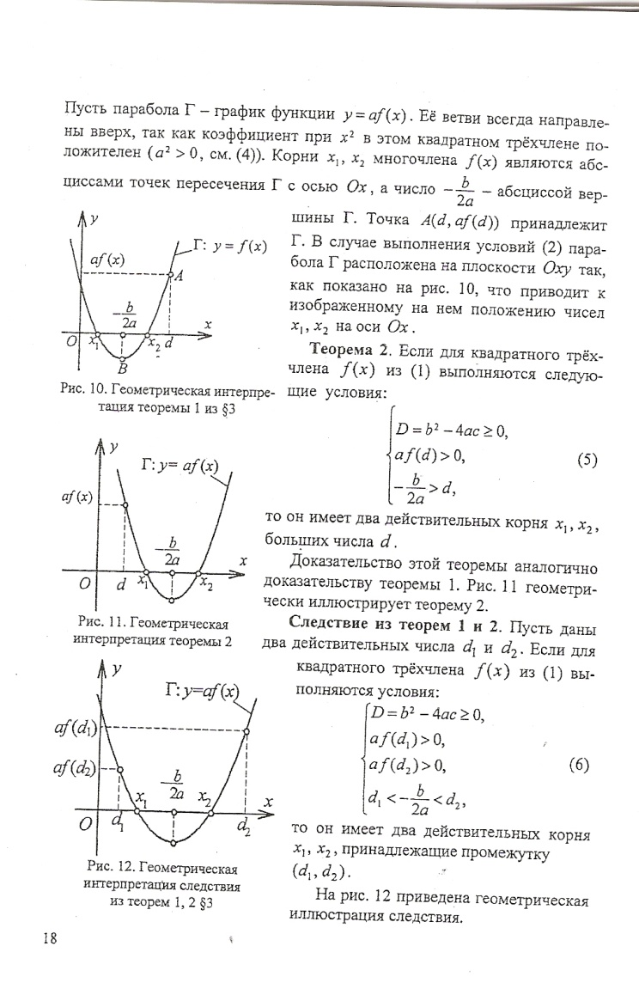

**Теорема 2.**

Пусть дан квадратный трехчлен *f(x)=ax2+bx+c, a≠0,* и некоторое действительное число *d.* Если дляквадратного трехчлена *f(x)* выполняются следующие условия: $\left\{\begin{aligned}D≥0 \\ af(d)>0 \\ -\frac{b}{2a}>d\end{aligned}\right.$*,* то он имеет два действительных корня *х1 и х2,* больших числа *d.*

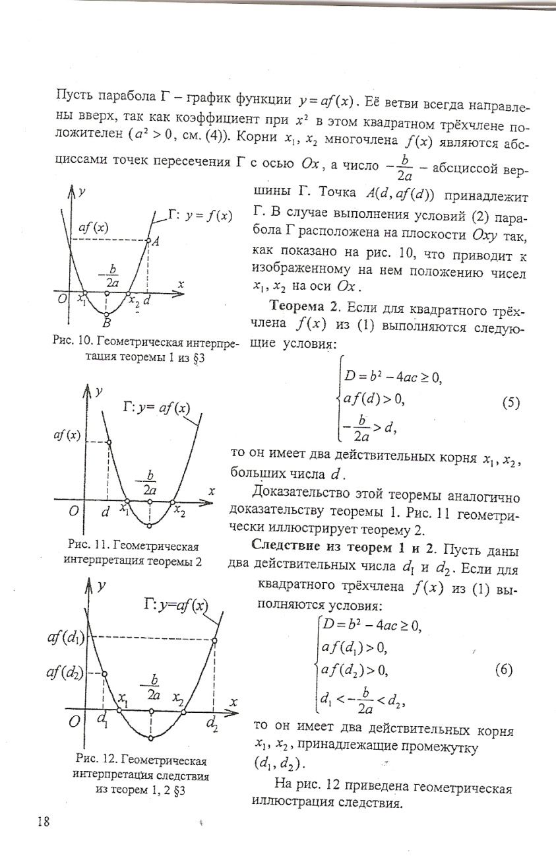

**Следствие из Т. 1 и 2**

Пусть даны два действительных числа  *d1* и *d2.* Если для квадратного трехчлена  *f(x)* выполняются следующие условия: *,*

то он имеет два действительных корня *х1 и х2,* принадлежащих промежутку (*d1;d2*)

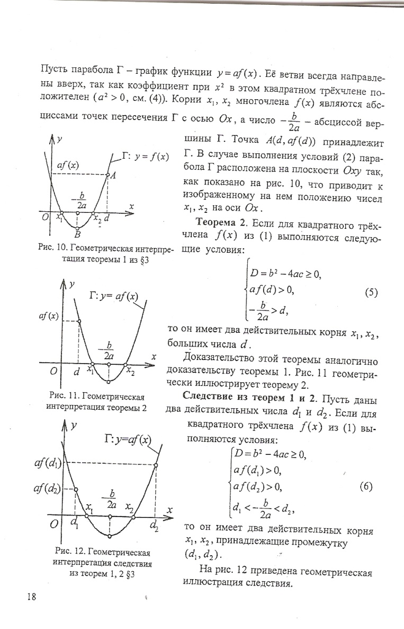

**Теорема 3.**

Пусть дано некоторое действительное число  *d.* Если дляквадратного трехчлена *f(x)* выполняется условие $af(d)<0$, то он имеет два действительных корня *х1 и х2,* расположенных по разные стороны от числа *d*

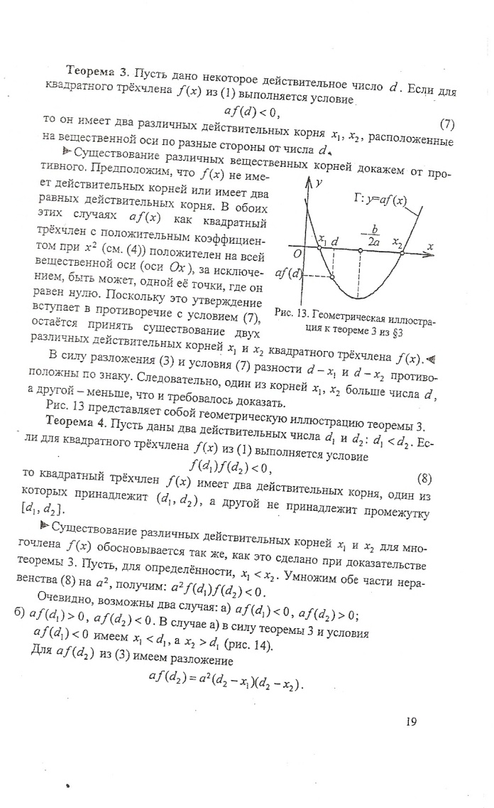

**Теорема 4.**

Пусть даны два действительных числа  *d1* и *d2 : d1 < d2.* Если для квадратного трехчлена  *f(x)* выполняется условие $f(d_{1})f(d_{2})<0$, то квадратный трехчлен *f(x)* имеет два действительных корня, один из которых принадлежит промежутку (*d1;d2*), а другой не принадлежит промежутку [*d1;d2*] .

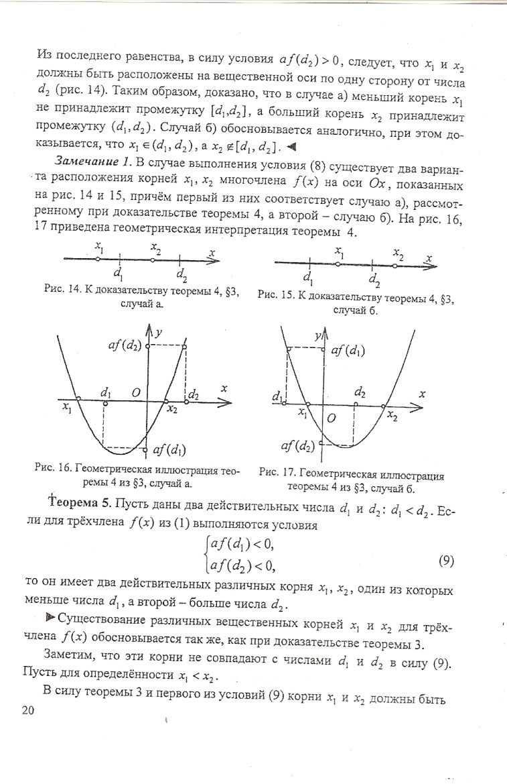

**Теорема 5.**

Пусть даны два действительных числа  *d1* и *d2 : d1 < d2.* Если для квадратного трехчлена  *f(x)* выполняются условия $\left\{\begin{aligned}af\left(d_{1}\right)<0 \\ af\left(d_{2}\right)<0\end{aligned}\right.$, то квадратный трехчлен *f(x)* имеет два действительных корня, один из которых меньше числа *d1*, а второй – больше числа *d2*

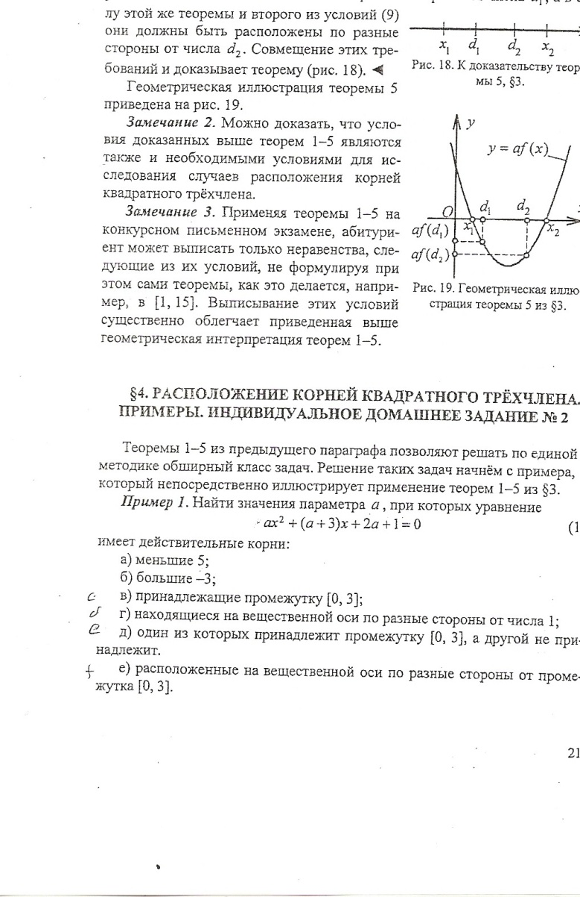

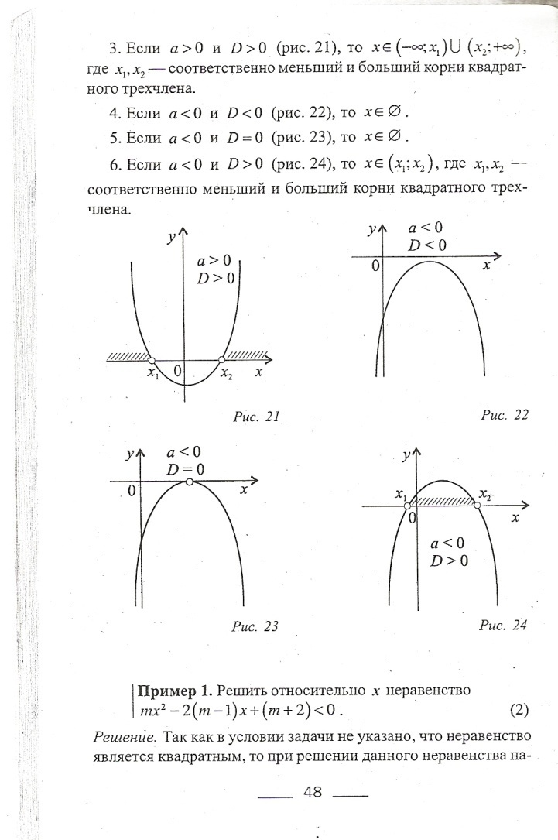

**Групповая работа**  *(****приложение № 3)***

Задачи по теме: «Уравнения»

**Задание 1: Из общего набора уравнений выписать в таблицу по 3 примера**.

|  |  |  |  |  |
| --- | --- | --- | --- | --- |
| Разложением на множители | Функционально графическим | Введением новой переменной | Дробно рациональные | Уравнения, решаемые несколькими методами |
|  |  |  |  |  |

|  |  |
| --- | --- |
|  |  |

**2/ Квадратные уравнения и уравнения приводящиеся к ним**

$а) 2x^{2}+3x-5=0$ д) $x^{2}+{\sqrt{x}}^{2}-6=0$

$б) \sqrt{2}x^{2}-\sqrt{3}x-\sqrt{2}=0$ е) $x^{2}+5x-\frac{6\left|x\right|}{x}=0$

$в) 3x^{2}-15=0$ ж) $\sqrt{6-x}=3x-4$

г) $5x^{2}+1=0$ з) $x^{2}-2003x+2002=0$

**3. Теорема Виета:**

а) Составьте квадратное уравнение, корнями которого являются числа $\frac{1}{2}$ и $\frac{5}{11}$

б) Пусть $x_{1} и { x}_{2}$- корни квадратного уравнения $4x^{2}-4x-3=0$. Не решая уравнения, найдите: 1) $x_{1}^{2}+x_{2}^{2}.$ 2) $x_{1}^{3}+x_{2}^{3}.$

**4. Уравнения, приводящиеся к квадратным методом подстановки:**

выбрать из задания 1 три уравнения на заданный метод и решить их.

1. **Метод разложения на множители**

а) $x^{3}+x^{2}-x-1=0$ б) $x^{3}-8x=0$

1. **Дробно рациональные уравнения: $\frac{2x+1}{x-1}+\frac{x+1}{2x+1}=\frac{5x+4}{\left(x-1\right)(2x+1)}$**
2. **Уравнения содержащие параметр:**

- при каких значениях параметра а число 1 находится между корнями квадратного уравнения

-- при каких значениях параметра а уравнение имеет два положительных корня

- при каких значениях параметра а уравнение имеет корни разных знаков.

**Индивидуальная работа** (приложение 4 )

Решая задания ответить на вопрос: *«Верно ли утверждение»*

***(все задания для индивидуальной работы взяты из сборника КЕНГУРУ - ВЫПУСКНИКАМ и теста кенгуру выпускникам)***

1. Уравнения $x^{2}-2x-3=0 и x^{2}+5x+4=0$ имеют общий корень.
2. Уравнение $\sqrt{ x+5}=x+1$ имеет два корня
3. Если $x=10-корень уравнения x^{2}+ 2x+c=0, то с=120$
4. Верно ли, что все корни уравнения положительны?
$x^{2}+15x-7=0$

$x^{3}-2x^{2}+x-2=0$

$\left|x-3\right|=4$

$x^{8}+15x^{2}-7=0$

5. Сумма квадратов всех корней уравнения $x^{4}-2x^{2}+\frac{1}{2}=0$ равна 4
6. Если $2x+3=5 , то 3x+5=8$.
7. Уравнение $\left(x^{2}-6x+5\right)\left(x^{2}+5x-6\right)=0$ имеет 4 различных корня.
8. Уравнение $x^{6}+2x^{4}+3x^{2}+4=0$ не имеет корней.
9. Уравнение $\left|2x-1\right|=-\frac{1}{x}$ имеет один корень
10. При некотором положительном значении параметра $a$, уравнение $\sqrt{ a-x}=x$ имеет ровно два корня.
11. Квадрат разности корней уравнения $x^{2}+px+q=0$ равен его дискриминанту.
12. Корень уравнения $\frac{3x+2}{2x+3}=2$- целое число.
13. Уравнение $\left(x^{2}+5x+6\right)∙\left(\frac{1}{x-2}-\frac{1}{x+3}\right)=0$ имеет ровно два корня/
14. Корни уравнения ${\left|x-2\right|}^{2}=3$ имеют разные знаки
15. Существует ровно 4 значения параметра a, при которых оба корня квадратного уравнения $x^{2}+ax-14=0$ целые
16. Уравнение $x-2\sqrt{x}-7=0$ имеет ровно один корень.
17. Уравнение $x^{2}+ax=1$ имеет два корня при любом значении параметра $a$.
18. Уравнение $\sqrt{2x-1}∙\left(12x^{2}-13x+3\right)=0$ имеет три корня.
19. Если уравнение $x^{2}-4x+a=0$ имеет два корня, то их среднее арифметическое равно - 2